5 Международный пешеходный марш во Владивостоке
06 июля 2018г
- Встреча в аэропорту.
- Размещение в Гостинице «Экватор» г.Владивосток.
- 20.00.ч. вечер Дружбы с иностранными ходоками.

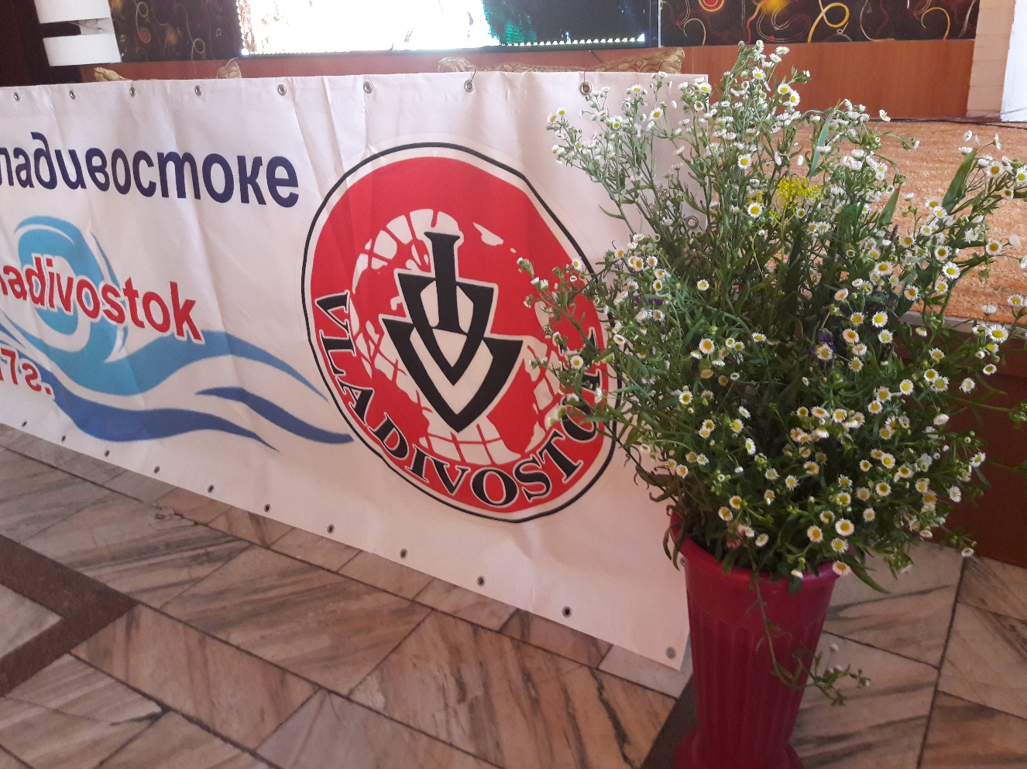
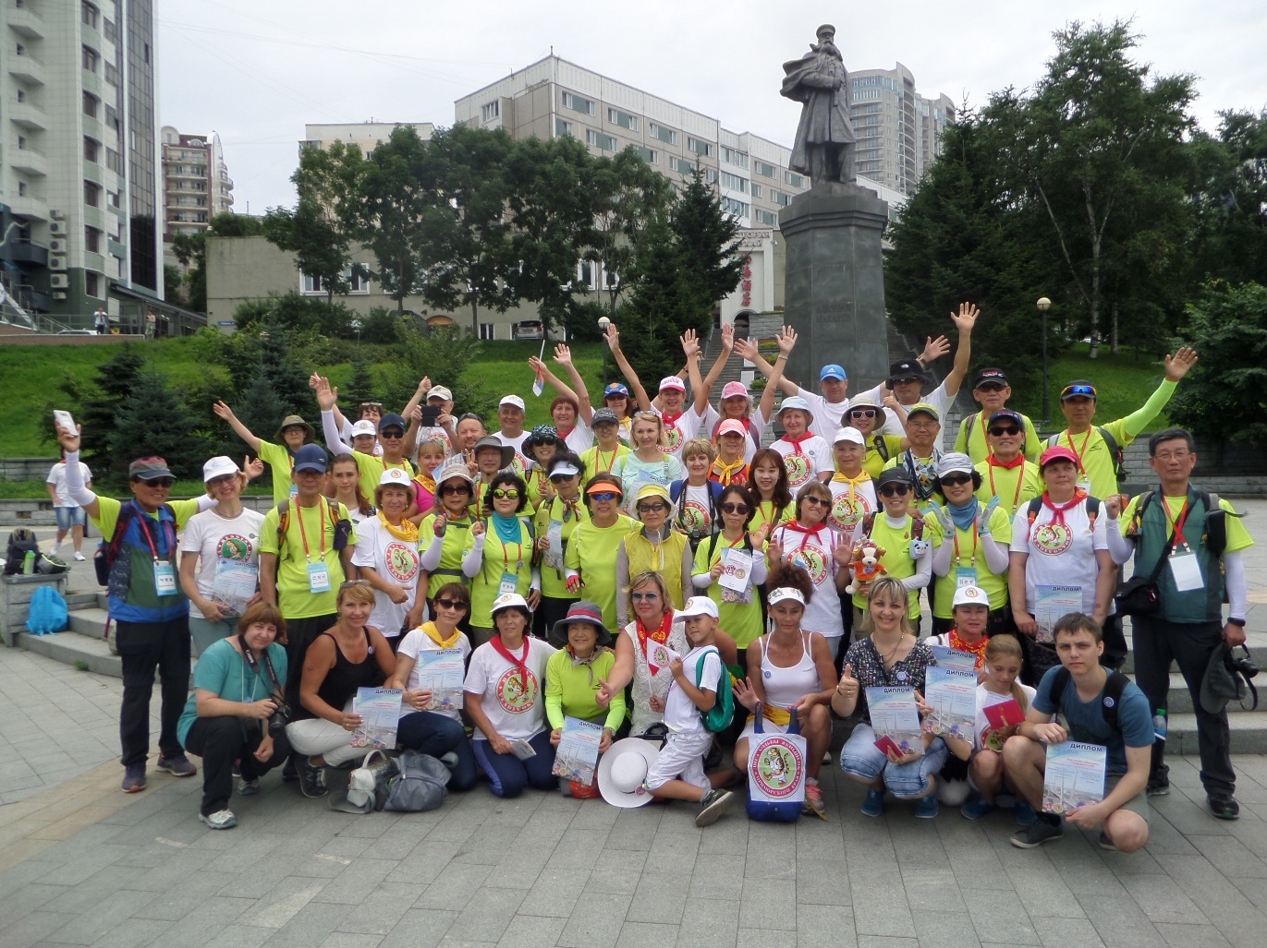

Город Владивосток занимает территорию полуострова Муравьёва-Амурского , полуостров Песчаный, около 50 островов залива Петра Великого (среди которых только 6 имеют площадь свыше одного квадратного километра: Русский, Попова, Рейнеке, Рикорда, Шкота, Елены).
Он протянулся на расстояние около 30 км с юга на север и почти 10 км с запада на восток, омывается водами Амурского и Уссурийского заливов, входящих в акваторию залива Петра Великого Японского моря. Самая высокая точка исторической части города — сопка Орлиное Гнездо высотой 199 м над уровнем моря (по другим источникам 214 м). На территории городского округа самой высокой точкой считается безымянная гора высотой 474 м, в народе называемая Синяя сопка, расположенная в северной части полуострова Муравьёва-Амурского недалеко от границы с Артёмом. Другие значимые высоты — сопка Холодильник (257 м), гора Русских(291 м), гора Варгина (458 м)^{[42]}. Согласно данным Приморской службы государственной статистики на 2016 год постоянное население городского округа составило 633,2 тыс. человек^{[67]}
Город имеет обширные внешние связи, которые стали активно развиваться после отмены режима секретности города в 1992 году. В настоящее время Владивосток является членом нескольких международных организаций, в том числе Организации по развитию туризма городов АТР, Саммита городов АТР, Ассоциации мэров городов Сибири, Дальнего Востока и западного побережья Японии.
Во Владивостоке расположено большое число иностранных представительств, открыто Представительство МИД РФ. По количеству иностранных представительств город находится на третьем месте в стране. Во Владивостоке расположены консульства 23 стран, из которых 13 — почётные[. Заключены договоры об установлении побратимских связей с 14 городами Китая, США, Республики Кореи, КНДР, Японии, Эквадора и Малайзии, подписаны договоры о дружбе и сотрудничестве с 10 городами.[.Владивосток является ближайшим к странам Азиатско-Тихоокеанского региона городом с европейской культурой, чем привлекателен для туристов[ Город включён в проект развития дальневосточного туризма «Восточное кольцо». В рамках проекта открылась Приморская сцена Мариинского театра, открыты филиалы Эрмитажа, Русского музея, Третьяковской галереи и Музея Востока. Владивосток вошёл в десятку лучших российских городов для отдыха и туризма по версии «Форбс».
07 июля 2018г.
Первый День Марша

Открытие Марша - 09.00 час.
Спортивная набережная.
Старт 9.30 час.
Маршруты 10, 20км. по г.Владивостоку.
Окончание в 16.00 час.
Свободное время.
Посещение цирка, театра.

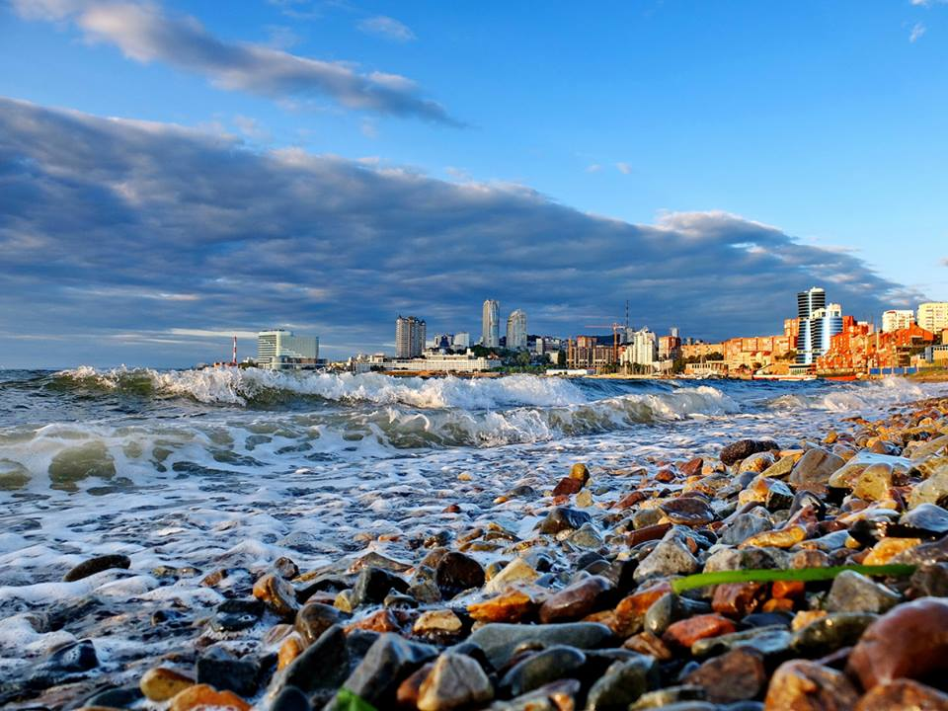

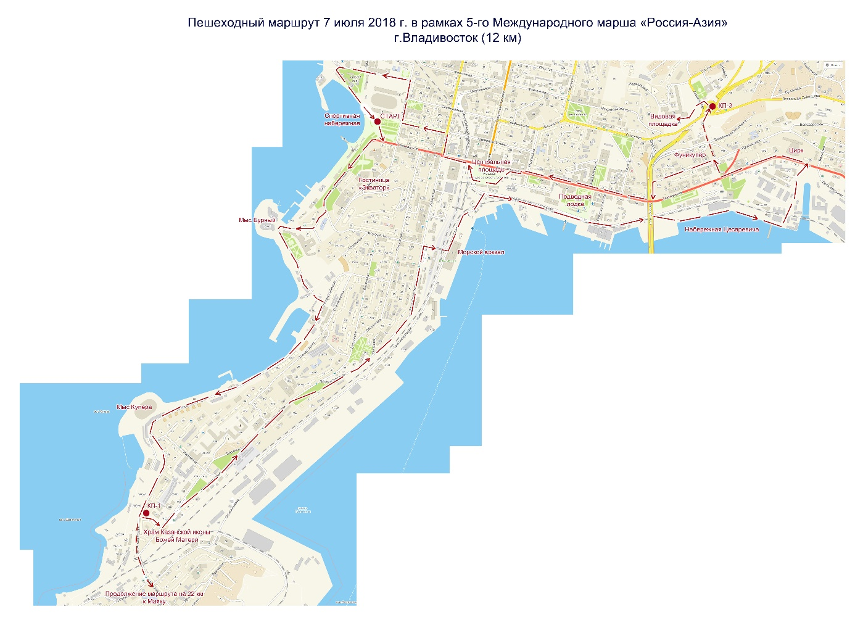
08 июля 2018г.
Второй День Марша.

Открытие Марша - 09.00 час.
Остров Русский.
Старт 9.30 час.
Маршруты 10, 20км. .
Окончание в 16.00 час.
Свободное время.
Посещение Океанариума.

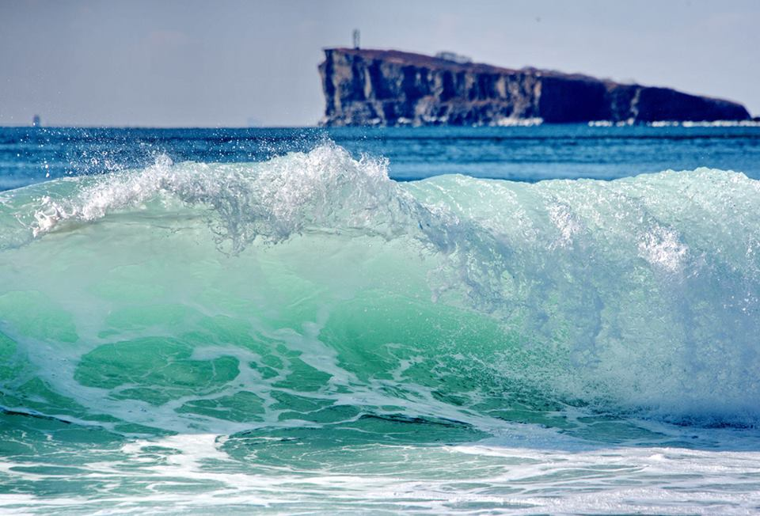

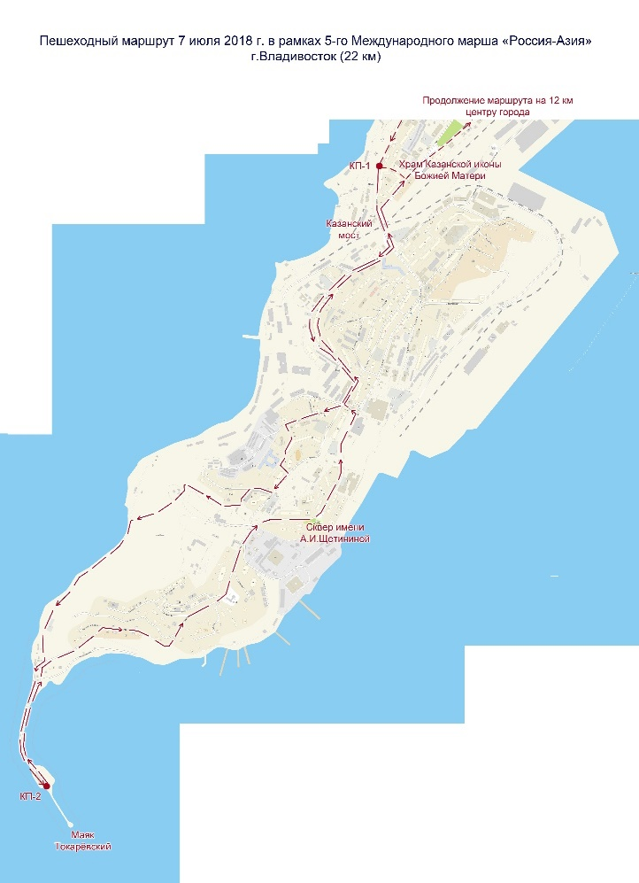
- .
- Научно-образовательный комплекс «Приморский океанариум» Дальневосточного отделения Российской академии наук создан по поручению Президента РФ. Официальное открытие с участием президента В.В. Путина состоялось 3 сентября 2016 года в присутствии премьер-министра Японии Синдзо Абэ, президента Южной Кореи Пак Кын Хе и других высокопоставленных лиц. Общая площадь внутреннего пространства превышает 37 000 м²: почти пять футбольных полей скрыто в здании, которое напоминает приоткрытую белую раковину моллюска. Приморский океанариум — третий по величине океанариум мира. В левом крыле океанариума находится главный резервуар с 70-ти метровым подводным тоннелем. В правом крыле расположен дельфинарий с бассейном-ареной и трибунами, которые вмещают 800 зрителей. Среди обитателей Приморского океанариума — представители всех океанов и климатических зон Земли.
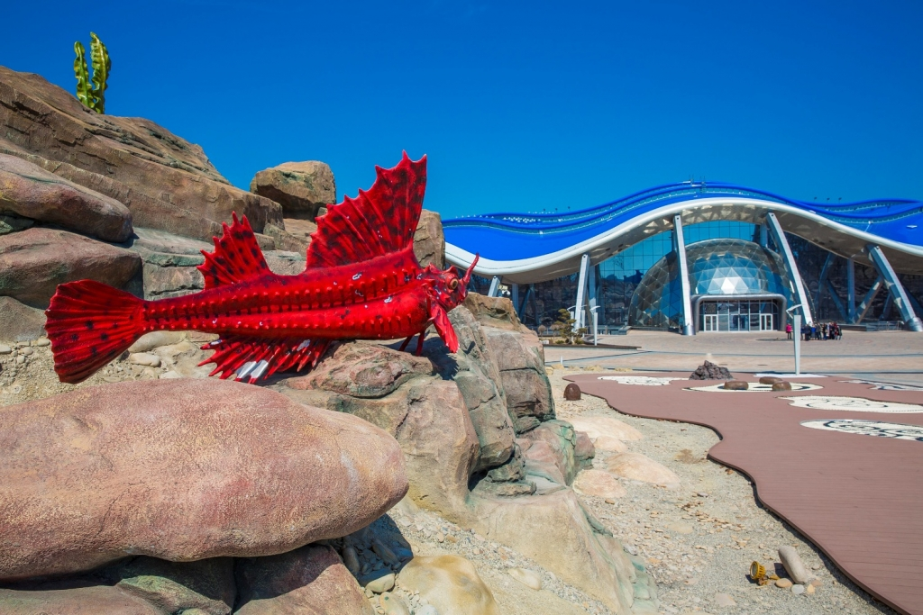

09 июля 2018г.
Выезд в Хасанский район

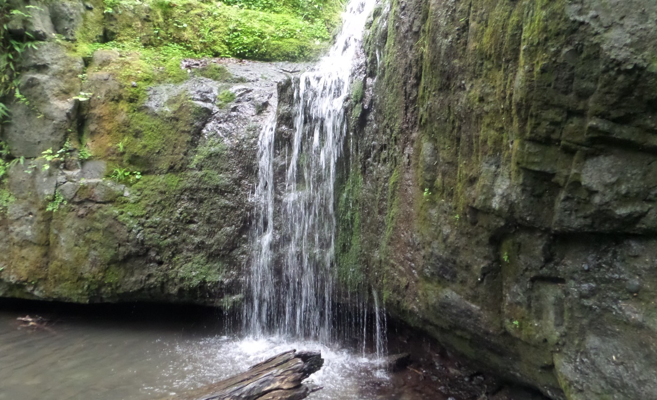

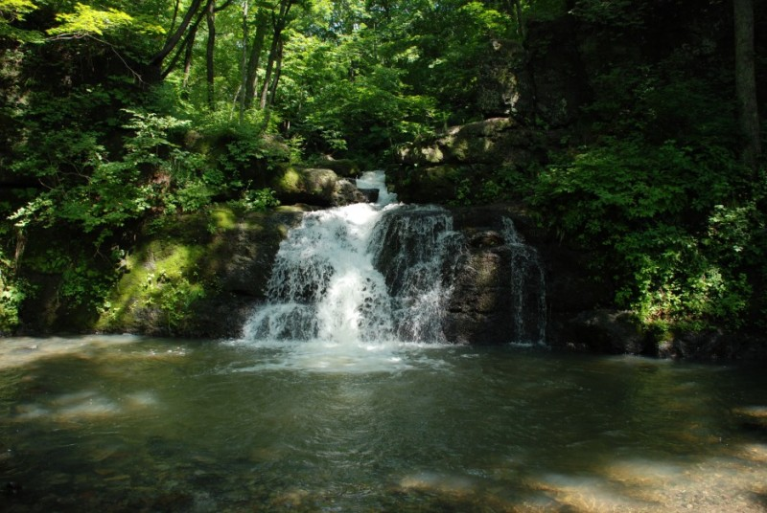
- Выезд на базу Сидими.
- По дороге посещение Кравцовских водопадов.
- Кравцовский ручей образован мощными родниками, впадает в речку Грязную, недалеко от села Кравцовка и далее в реку Раздольная, которая несет свои воды в Амурский залив, образует Тавричанский лиман. Водопады невысокие – от 2 до 6 метров. Первые четыре расположены друг от друга на расстоянии 15-17 метров, а последний, пятый, удален от них на 300 метров. Находятся на границе Хасанского и Надеждинского районов. Каскад состоит из пяти водопадов с яркими названиями: «Сказка», «Каменная чаша», «Дикая пасть», «Хрустальный» и «Ступенчатый». Свои названия водопады получили неслучайно. Например, «Дикая пасть» действительно похожа на пасть сказочного чудовища. А «Каменная чаша» обрушивается в огромный каменный котёл.
- Заселение на базе.
- Экскурсия по с.Безверхово с посещением музея.
- Безверхово — удивительный уголок приморской природы, знакомый едва ли не каждому местному жителю. Красота и величие маньчжурских пейзажей умиротворяет и восхищает. Село Безверхово расположено на полуострове Янковского, на берегу бухты Нарва Амурского залива. Первоначальное название села Безверхово – Усть-Сидими (Сидими) – от названия реки и бухты, на берегу которой оно расположилось. В 1879 сюда переехал со своей семьёй Михаил Иванович Янковский — естествоиспытатель и исследователь Дальнего Востока. Он создал на полуострове многоотраслевое хозяйство, построенное на принципах рационального природопользования, вывел новую породу лошадей, заложил первую в России плантацию дикорастущего женьшеня, занимался выращиванием пятнистых оленей. В поселке Безверхово установлен памятник Михаилу Ивановичу Янковскому. На его открытие приезжали родственники прославленного предка со всего мира. От его подножия открывается великолепный морской пейзаж. Очень красива бухта Нарва, когда потемневшее небо как будто опускается ближе к водной глади. Кажется, можно рукой достать до бегущих по небу облаков. А бурлящие морские волны с грохотом разбиваются о прибрежные скалы, откатываются назад, оставляя за собой шлейф из морской пены. Деревья, которые стоят у самого берега, столкнувшись вплотную с морской стихией, приобрели такие причудливые формы, что, скорее, напоминают не представителей флоры, а персонажей из сказок.Позднее на полуострове Сидими приобрёл участок земли в 50 гектаров Юлий Иванович Бриннер — дед известного американского артиста Юла Бриннера. Здесь он построил дачу для себя и имение для сына. Бриннер родился в Швейцарии, а в 1880 г. появился во Владивостоке и уже в 1890 г. принял русское подданство. Юлий Иванович также был неординарной личностью. Успешный коммерсант – владелец пароходов и горнодобывающих предприятий, меценат, он стал одним из основателей Общества изучения Амурского Края. В Сидими на мысе, получившем позднее имя Бриннера, он построил дачу для себя и дом для сына, который приезжал на выходные из Владивостока, а также постройки для обслуживающего персонала. Это место является одним из самых любимых мест отдыха всех жителей Приморского края.
- При посещении музея, одним из впечатляющих экспонатов является разрез археологического шурфа, пройденного в раковинной куче, где были обнаружены фрагменты керамики — предметы быта людей, живших в VIII-III веках до н. э. В музее большой интерес представляют эксклюзивные фотографии Янковских, Бриннеров, членов семейства Гека, баннер с предметами этнографической коллекции Гека и множество других экспонатов.
- Вечером состоится концерт для гостей базы.

10 июля 2018г.
Хасанский район. Поход по полуострову Янковского

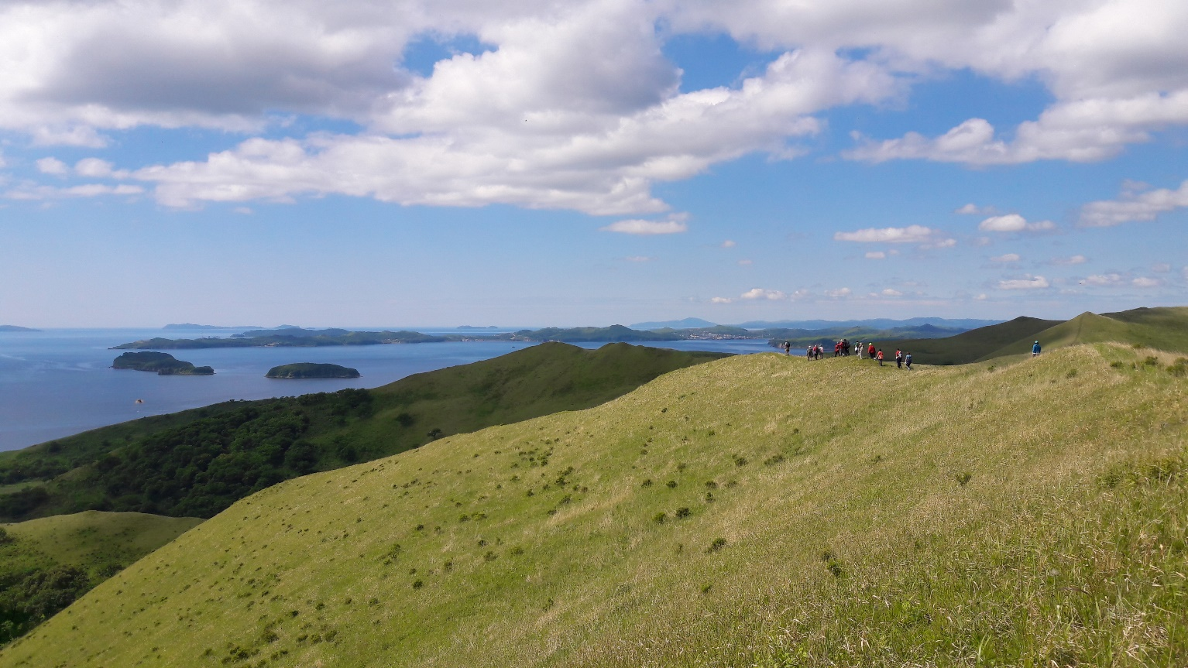

Поход начинается в 09.00час.
Полуостров Янковского расположен в западной части залива Петра Великого, отделяя залив Славянский от мелководной лагуны Лебяжьей и бухты Нарва. Свое сегодняшнее имя полуостров носит в честь крупного местного землевладельца и исследователя конца 18 века Михаила Янковского. Прежде он носил удэгейское название «Сидими».На северо-западе полуостров соединяется с материком низким заболоченным перешейком. В восточной части полуострова находится бухта Гека, на юго-востоке — бухта Табунная, на юго-западе — бухта Миноносок. Крайняя северная точка полуострова - мыс Бринера, восточная — мыс Куприянова. Южнее полуострова расположены острова Герасимова и Сидорова, а к востоку — остров Кроличий.Наивысшая точка полуострова находится на высоте 248 м. Рельеф полуострова, в основном, горный. Берега преимущественно обрывистые, скалистые; на северо-западе - равнинные и частично заболоченные. На полуострове Янковского представлена лесами и большими пространствами, заросшими травой. Из растений Приморья здесь растут женьшень, амурский бархат, аралия и пр. Рядом с полуостровом находится заповедник «Кедровая падь», где из редких животных Приморья водятся тигр, леопард и др.Живописное побережье с многочисленными, удобными для купания, бухточками, является идеальным местом проведения маршей и походов.
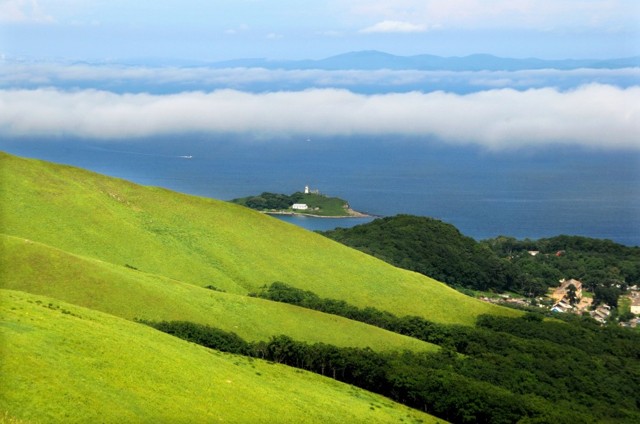

Окончание похода в 15.00 час.
Свободное время.
Спортивные соревнования.
Культурная программа.
11 июля 2018г.
Хасанский район. Поход по полуострову Гамово
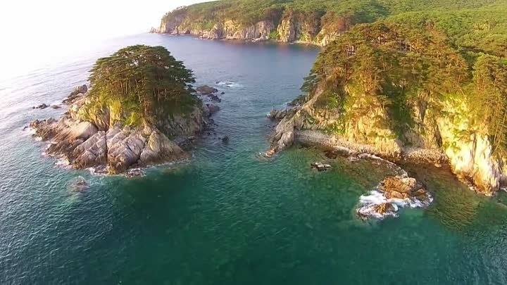

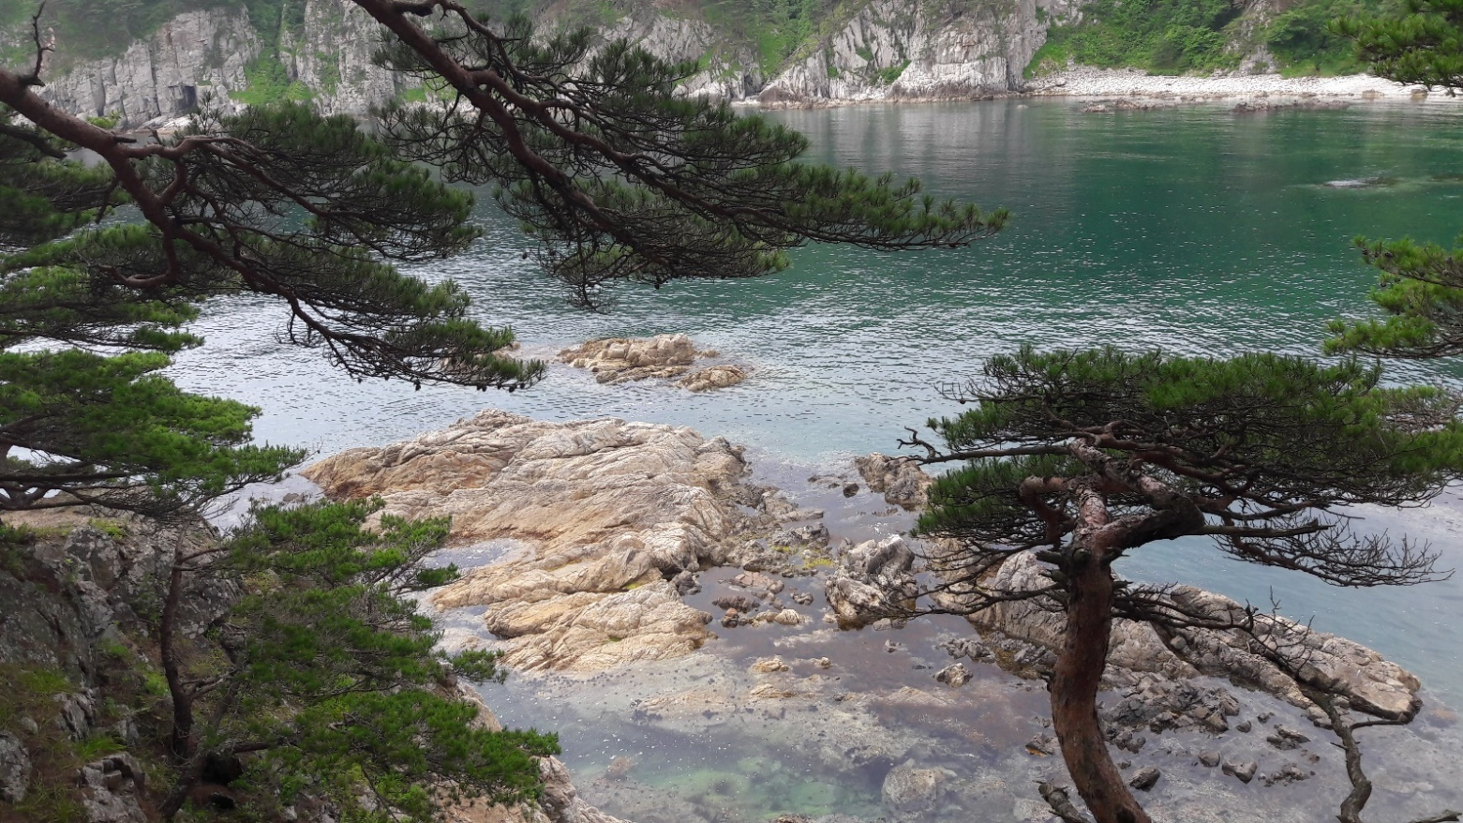

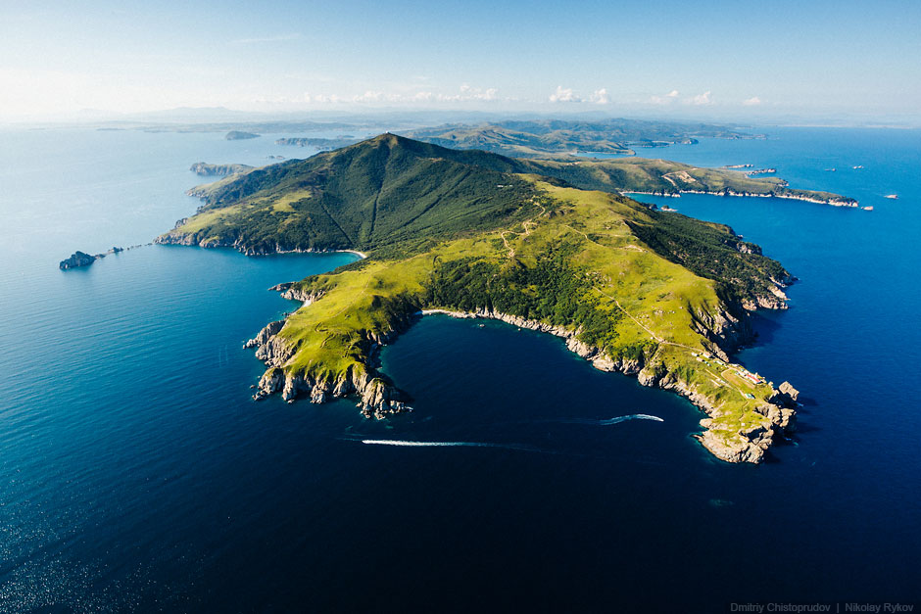

Поход начинается в 09.00 час.
Полуостров Гамова расположен в южной части залива Петра Великого. Полуостров Гамова начинается с поселка Витязь. Крайняя южная точка полуострова Гамова - одноименный мыс Гамова, где установлен маяк, числящийся в Реестре Маяков России под номером 1.
Рельеф полуострова горный, одна возвышенность сменяет другую, а холмы пересекают долины и ручьи. Главная вершина полуострова Гамова – гора Туманная, высота 506 метров, хорошо видна при подъезде к поселку Витязь с перевала Витязь. Берега полуостров имеет и пологие, и скалистые. В прибрежных водах расположены острова Таранцева, Алексеева, Астафьева, встречаются камни, подводные и надводные.
Жилые поселки полуострова Гамова – поселок Витязь и маяк Гамов. Восточная акватория полуострова вместе с 500 метровой буферной береговой зоной входят в состав Дальневосточного государственного морского заповедника.
Полуостров Гамова очаровывает всех, кто хоть однажды побывал на этой земле. Вода удивительной красоты, причудливые скалы, редкие птицы и растения встречаются здесь на каждом шагу. Весной на полуострове буйно цветут рододендроны.
Японское море у берегов полуострова летом прогревается до +23 градусов, вода здесь очень чистая, подводный мир богат. В бухте Алексееева место постоянного обитания тюленей-ларга. Окрестности бухты Витязь богаты терпугом и ершами, креветкой и гребешком, актиниями и мидиями. В этих водах довольно часто можно встретить акулу, именно у берегов полуострова произошло первое нападение акулы на человека в Приморье летом 2011 года.
В бухте Витязь, у островов Таранцева, находятся места обитания осьминога Дофлейна. Это гигантский тихоокеанский осьминог, его вес обычно 20-25 килограммов, но встречаются и 50-килограммовые особи. Осьминог - одна из достопримечательностей этой части залива Петра Великого.
Именно на юге Приморья живут птицы и животные и произрастают растения, занесенные в Красную Книгу. Это тигр амурский и медведь гималайский, пятнистый олень и косуля, енотовидная собака и уссурийский кот, редкие виды птиц – мандаринка, сова иглоногая, даурский и японский журавли. Встречаются здесь и редкие виды бабочек, такие как павлиноглазка Артемида и хвостоносец Маака. В лесном массиве рядом с сосной произрастают липа и дуб, береза и аралия; цветут лилии и ирисы, валериана и ромашки и другие таежные, а также субтропические растения.
Скалы имеют причудливую форму и как будто нависают. Пейзаж уникален, выглядит невероятно величественно и при этом навевает ряд мыслей. Помимо того, к бухте примыкает еще один остров. Местные жители прозвали его островом Томящегося Сердца". Такое романтическое название он получил благодаря наличию одного природного явления - в одной скальной ванне расположен камень, который при штормовой погоде начинает двигаться, сталкиваясь с другими камнями, отчего рождается звук, похожий на биение сердца. Ходит легенда о том, что если на этом месте загадать желание, то оно непременно станет реальностью.
Это одно из самых любимых мест отдыха Дальневосточников.
Окончание похода в 20.00 час.
Культурная программа.
12 июля 2018г.

